Nombre: Papanú Ferrer Gabriela Viridiana No. Cuenta: 03482745
Apellido paterno Apellido Materno Nombre(s)
Grupo: LI03Q Fecha: _________________ Calificación: _____________

INSTRUCCIONES:
- Lee cuidadosamente cada uno de los reactivos.
- Contesta con tinta.
- Únicamente se acepta una sola respuesta en cada inciso.

I.- Coloca la respuesta que consideras correcta en el paréntesis de la derecha:

- Qué es HTML ...............( B )
A) Un sistema operativo | B) Un lenguaje
C) Un programa de diseño de paginas web | D) Un código de marcado

- Qué es un vínculo: ……………....................………..................….( C )
A) Una relación de archivos | B) Un comando de Dreamweaver
C) Un enlace de archivos | D) Un comando de HTML

- Qué es un URL .............................................……………..........................................…,( B )
A) Es un vínculo | B) el camino completo hasta encontrar el documento
C) Es una marca de HTML | D) "nombre propio" del documento
E) Opciones A) y B) | F) Opciones B) y D)

- Los comandos para aplicar propiedades a un documento en Dreamweaver son: .........( C )
A) Menú propiedades y opción Modificar | B) Cuadro de Propiedades
C) Menú Modificar y opción propiedades | D) Opciones B) y C)
E) Opciones A) y B) | F) Opciones A), B) y C)

- Cómo se puede pre-visualizar un documento de Dreamweaver......................………......( A )
A) Con la tecla F12 | B) Con las teclas Ctrl. + F12
C) Con la teclas Ctrl.+ J | D) Opciones A) y C)
E) Opciones A) y B) | F) Opciones A), B) y C)

II.- Relaciona ambas columnas:
( D ) Objetos Común | A) 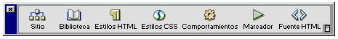
( B ) Mini Launcher | B)
( E ) Objetos Head | C) 
( A ) Launcher | D) 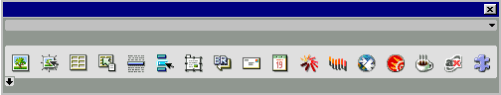
( C ) Objetos Caracteres | E) 

